สภาพทั่วไปและข้อมูลพื้นฐาน
ตำบลชัยนาม อำเภอวังทอง จังหวัดพิษณุโลก

1. ด้านกายภาพ
1.1 ที่ตั้งของหมู่บ้านหรือตำบล
ที่ทำการองค์การบริหารส่วนตำบลชัยนาม ตั้งอยู่ถนนพิษณุโลก – หล่มสัก หมู่ที่ 1 บ้านไชยนาม ตำบลชัยนาม อำเภอวังทองจังหวัดพิษณุโลก รหัสไปรษณีย์ 65130 มีพื้นที่ จำนวน 45.60 ตารางกิโลเมตร หรือพื้นที่รวมทั้งหมด 28,500 ไร่จำนวนประชากร 6,255 คน ประกอบด้วยหมู่บ้านในเขตองค์การบริหารส่วนตำบล 9 หมู่บ้าน ระยะทางห่างจากอำเภอวังทองประมาณ 4 กิโลเมตร และห่างจากศาลากลางจังหวัดพิษณุโลก ประมาณ 20 กิโลเมตร โดยมีอาณาเขตติดต่อกับพื้นที่ตำบลต่างๆ ดังนี้
ทิศเหนือ ติดต่อตำบลดอนทอง อำเภอเมืองพิษณุโลก
ทิศใต้ ติดต่อตำบลดินทอง อำเภอวังทอง
ทิศตะวันออก ติดต่อตำบลวังนกแอ่น อำเภอวังทอง
ทิศตะวันตก ติดต่อตำบลดินทองและตำบลวังทอง อำเภอวังทอง

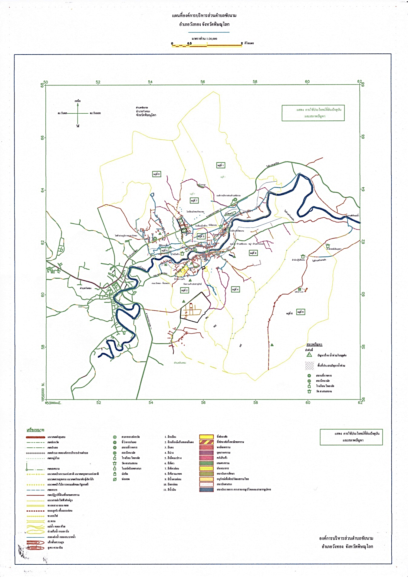
-2-

1.2 ลักษณะภูมิประเทศ
ลักษณะภูมิประเทศ โดยทั่วไปเป็นที่ราบลุ่มมีแม่น้ำไหลผ่านและพื้นที่ราบสูงภูเขา ในที่ราบลุ่มมีน้ำท่วมถึงและน้ำท่วมขัง มีแม่น้ำวังทอง หรือแม่น้ำเข็กไหลผ่านแบ่งพื้นที่ตำบลเป็นสองฝั่งผ่าน หมู่ที่ 1,2,3,4,5,9 จำนวน 6 หมู่บ้าน เมื่อถึงฤดูฝนตกมาจากต้นแม่น้ำเข็กจะมีน้ำไหลบ่าล้นฝั่งท่วมทั้งสองฝั่งแม่น้ำวังทอง (แม่น้ำเข็ก) ไปสู่บริเวณที่อยู่อาศัยริม 2 ฝั่งน้ำ และมีพื้นที่ราบสูงภูเขาเป็นพื้นที่ส่วนใหญ่ในหมู่ที่ 6 มักประสบปัญหาการขาดแคลนน้ำอุปโภคบริโภคและปัญหาภัยแล้ง ไฟป่า สำหรับหมู่ 7,8 มีสภาพเป็นพื้นที่ราบทั่วไป

1.3 ลักษณะภูมิอากาศ
ลักษณะภูมิอากาศของตำบลชัยนาม ประกอบด้วย 3 ฤดู คือ
- ฤดูร้อน เริ่มตั้งแต่ กุมภาพันธ์ ถึง พฤษภาคม
- ฤดูฝน เริ่มตั้งแต่ มิถุนายน ถึง กันยายน
- ฤดูหนาว เริ่มตั้งแต่ ตุลาคม ถึง มกราคม

1.4 ลักษณะของดิน
ลักษณะดินในพื้นที่ พื้นที่เป็นดินที่เกิดจากการผสมของดินบริเวณริมแม่น้ำซึ่งมีลักษณะ ส่วนใหญ่เป็นดินเหนียวปนทรายมีความอุดมสมบูรณ์ของดินปานกลาง ส่วนใหญ่จะใช้ประโยชน์ในการทำนา ทำสวน ปลูกไม้ผลต่างๆ และปลูกพืชผักบริเวณสันริมแม่น้ำวังทอง

1.5 ลักษณะของแหล่งน้ำ
มีแหล่งน้ำธรรมชาติไหลผ่าน ได้แก่ แม่น้ำวังทอง และมีแหล่งน้ำผิวดินซึ่งเป็นแหล่งน้ำธรรมชาติ ได้แก่ บึงไชยนาม อยู่ในพื้นที่หมู่ที่ 1 บ้านไชยนาม บึงพร้าวสาธารณะหรือบึงวัดเกาะแก้ว ประชานุรักษ์ อยู่ในพื้นที่หมู่ที่ 2 บ้านวังบอน บุ่งยายดำ อยู่ในพื้นที่หมู่ที่ 2 บ้านวังบอน ท้องแม่น้ำน้อย อยู่ในพื้นที่หมู่ที่ 2 บ้านวังบอน บึงครอบ อยู่ในพื้นหมู่ที่ 3 บ้านบึงพร้าว และหนองน้ำสาธารณะประโยชน์ หมู่ที่ 5

1.6 ลักษณะของไม้และป่าไม้
ในพื้นที่มีป่าชุมชน ได้แก่ หมู่ที่ 2 บ้านวังบอน หมู่ที่ 4 บ้านท่าโปร่ง หมู่ที่ 6 บ้านซำบอน หมู่ที่ 7 บ้านเนินคลี และหมู่ที่ 9 บ้านคลองนาเมี่ยง แต่ในพื้นที่มีเขตป่าไม้เสื่อมโทรมบางส่วน ได้แก่ หมู่ที่ 6 บ้านซำบอน

2. ด้านการเมืองการปกครอง
2.1 เขตการปกครอง
ตำบลชัยนาม ประกอบด้วยจำนวนหมู่บ้าน ๙ หมู่บ้าน
2.2 การเลือกตั้ง
การเลือกตั้งผู้บริหารและสมาชิกสภาองค์การบริหารส่วนตำบล ตามพระราชบัญญัติสภาตำบลและองค์การบริหารส่วนตำบล พ.ศ. 2537 และที่แก้ไขเพิ่มเติมถึงปัจจุบัน มีจำนวน 9 หมู่บ้าน จะมีการเลือกตั้งสมาชิกสภาองค์การบริหารส่วนตำบล หมู่บ้านละ 1 คน 9 หมู่บ้าน รวมเป็น 9 คน
3.ประชากร
3.1 ข้อมูลเกี่ยวกับจำนวนประชากร
ประชากรทั้งสิ้น จำนวน 6,190 คน แยกเป็นชาย 3,001 คน หญิง 3,189 คน
(ข้อมูล ณ เดือน เมษายน พ.ศ. 2566)

หมู่ที่ | ชื่อหมู่บ้าน | ประชากร |  |  | ครัวเรือน
หมู่ที่ | ชื่อหมู่บ้าน | ชาย | หญิง | รวม | ครัวเรือน
1 | บ้านไชยนาม | 391 | 407 | 798 | 309
2 | บ้านวังบอน | 444 | 480 | 924 | 313
3 | บ้านบึงพร้าว | 444 | 460 | 904 | 351
4 | บ้านท่าโปร่ง | 448 | 454 | 902 | 313
5 | บ้านเตาอิฐ | 226 | 273 | 499 | 195
6 | บ้านซำบอน | 87 | 78 | 165 | 124
7 | บ้านเนินคลี | 306 | 301 | 607 | 278
8 | บ้านร้องส้มมวง | 369 | 404 | 773 | 286
9 | บ้านคลองนาเมี่ยง | 286 | 332 | 618 | 225
รวม |  | 3,001 | 3,189 | 6,190 | 2,394

ที่มา : สำนักบริหารการทะเบียน กรมการปกครอง ข้อมูล ณ วันที่ 11 พฤษภาคม 2566
มีประชากรจำนวน 6,190 คน แยกเป็น ชาย 3,001 คน หญิง 3,189 คน
จำนวนครัวเรือน 2,394 ครัวเรือน จำนวนพื้นที่ 45.60 ตารางกิโลเมตร
มีความหนาแน่นของประชากรเฉลี่ย 135.75 คน/ตารางกิโลเมตร

4.สภาพทางสังคม
4.1 การศึกษา
- โรงเรียนประถมศึกษา จำนวน 2 แห่ง ได้แก่
1) โรงเรียนบ้านบึงพร้าว จำนวนนักเรียนประมาณ 400 คน
2) โรงเรียนราษฎร์อุปถัมภ์ จำนวนนักเรียนประมาณ 100 คน
(ประถมศึกษาปีที่ 1 – มัธยมศึกษาปีที่ 3)
- โรงเรียนมัธยมศึกษา จำนวน 1 แห่ง ได้แก่
1) โรงเรียนวังทองพิทยาคม จำนวนนักเรียนประมาณ 1,069 คน
(มัธยมศึกษาปีที่ 1 - 6)
- ศูนย์พัฒนาเด็กเล็กก่อนวัยเรียน จำนวน 2 แห่ง ได้แก่
- ศูนย์พัฒนาเด็กเล็กบ้านบึงพร้าว จำนวนนักเรียนประมาณ 45 คน
- ศูนย์พัฒนาเด็กเล็กราษฎร์อุปถัมภ์ จำนวนนักเรียนประมาณ 30 คน

- ในพื้นที่มีการศึกษานอกระบบ (กศน.ชัยนาม) 1 แห่ง

4.2 สาธารณสุข
ตำบลชัยนามมีโรงพยาบาลส่งเสริมสุขภาพตำบลชัยนาม จำนวน 1 แห่ง

4.3 อาชญากรรม
ปัญหาอาชญากรรมในตำบลชัยนามมีน้อย เพราะองค์การบริหารส่วนตำบลชัยนามเป็นชุมชนที่อยู่กันอย่างพี่อย่างน้อง มีการพึ่งพาอาศัยกัน และทางองค์การบริหารส่วนตำบลก็ได้ดำเนินการป้องกันการเกิดเหตุดังกล่าว จากการสำรวจข้อมูลพื้นฐานพบว่า ส่วนมากครัวเรือนมีการป้องกันอุบัติภัยอย่างถูกวิธี มีความปลอดภัยในชีวิตและทรัพย์สิน

4.4 ยาเสพติด
ปัญหายาเสพติดในเขตพื้นที่ตำบลชัยนาม จะเป็นเส้นทางผ่านของยาเสพติดในถนนสายรอง เชื่อมต่อระหว่างตำบล จำนวน 2 สาย ได้แก่ สายวังทอง–ห้วยหยวก จะผ่านพื้นที่หมู่ที่ 9 หมู่ที่ 4 และ หมู่ที่ 2 สายวังทอง – บ้านวังดินสอ จะผ่านพื้นที่ หมู่ที่ 1 หมู่ที่ 3 และหมู่ที่ 5

4.5 การสังคมสงเคราะห์
องค์การบริหารส่วนตำบลได้ดำเนินการด้านสังคมสงเคราะห์ ดังนี้
- ดำเนินการจ่ายเบี้ยยังชีพให้กับผู้สูงอายุ ผู้พิการ และผู้ป่วยเอดส์
- รับลงทะเบียนและประสานโครงการเงินอุดหนุนเพื่อการเลี้ยงดูเด็กแรกเกิด
- ประสานการทำบัตรผู้พิการ
- ตั้งโครงการช่วยเหลือผู้ยากจน ยากไร้ รายได้น้อย และผู้ด้อยโอกาสไร้ที่พึ่ง
- มีการช่วยเหลือปรับปรุงซ่อมแซมบ้านคนจน

5.ระบบบริการพื้นฐาน
5.1 การคมนาคมขนส่ง
1) ถนนในความรับผิดชอบของกรมทางหลวง 1 สาย
2) ถนนในความรับผิดชอบขององค์การบริหารส่วนจังหวัด 1 สาย
3) ถนนในความรับผิดชอบขององค์การบริหารส่วนตำบลชัยนาม
- ถนนลาดยาง จำนวน 3 สาย
- ถนนคอนกรีตเสริมเหล็ก จำนวน 148 สาย
- ถนนดินลูกรัง จำนวน 15 สาย

5.2 การไฟฟ้า
มีระบบไฟฟ้าครบทุกหมู่บ้านทั้ง 9 หมู่บ้าน

5.3 การประปา
มีระบบประปาบาดาลหมู่บ้าน จำนวน 7 หมู่บ้าน ได้แก่ หมู่ที่ 1, 2, 4, 6 , 7 , 8 , 9 และมีระบบประปาผิวดินหมู่บ้าน จำนวน 2 หมู่บ้าน ได้แก่ หมู่ที่ 1 และ หมู่ที่ 2 สำหรับหมู่ที่ 3 , หมู่ที่ 5 และหมู่ที่ 1 บางส่วน ใช้น้ำประปาของการประปาส่วนภูมิภาควังทอง

5.4 โทรศัพท์
ปัจจุบันทุกหมู่บ้าน ใช้โทรศัพท์เคลื่อนที่เป็นส่วนใหญ่

5.5 ไปรษณีย์หรือการสื่อสารหรือการขนส่ง และวัสดุ ครุภัณฑ์
- ที่ทำการไปรษณีย์ที่ใกล้ที่สุด ได้แก่ ไปรษณีย์ภายในตำบลชัยนาม จำนวน ๑ แห่ง ตั้งอยู่ที่หมู่ 1 บ้านไชยนาม และไปรษณีย์วังทอง ตั้งอยู่ ตำบลวังทอง อำเภอวังทอง จังหวัดพิษณุโลก ห่างจากตำบลชัยนาม อำเภอวังทอง จังหวัดพิษณุโลก ไปทางทิศใต้ประมาณ 4 กิโลเมตร

6. ระบบเศรษฐกิจ
6.1 การเกษตร
ราษฎรส่วนใหญ่ประมาณร้อยละ 80 ประกอบอาชีพทำการเกษตรกรรม ได้แก่ ทำนาปลูกข้าว ทำไร่ ทำสวนไม้ผล ปลูกพืชผัก ที่เหลือประกอบอาชีพส่วนตัว รับราชการและรับจ้าง

6.2 การประมง
ตำบลชัยนามไม่มีการทำประมงในพื้นที่

6.3 การปศุสัตว์
ตำบลชัยนาม มีการทำปศุสัตว์ คือ การเลี้ยงโค เลี้ยงกระบือ การเลี้ยงสุกร ในหมู่ที่ 2 และ หมู่ที่ 3 และมีการทำฟาร์มเลี้ยงไก่ ในหมู่ที่ 1 และหมู่ที่ 9

6.4 การบริการ
- มีร้านบริการตัดผม ในพื้นที่จำนวน ๔ แห่ง
- ร้านเสริมสวย ในพื้นที่ จำนวน 2 แห่ง
- มีโรงแรมในพื้นที่ จำนวน 1 แห่ง
- มีรีสอร์ทในพื้นที่ จำนวน 3 แห่ง
- มีโรงสีข้าวขนาดเล็ก ในพื้นที่ จำนวน 3 แห่ง
- มีสถานีบริการน้ำมันเชื้อเพลิง ในพื้นที่ จำนวน 2 แห่ง
- มีสถานีบริการเติมแก๊สรถยนต์ ในพื้นที่ จำนวน 1 แห่ง

6.5 การท่องเที่ยว
-

6.6 อุตสาหกรรม
ตำบลชัยนาม อำเภอวังทอง จังหวัดพิษณุโลก ไม่มีอุตสาหกรรมในพื้นที่

6.7 การพาณิชย์และกลุ่มอาชีพ
    - กลุ่มออมทรัพย์ 9 กลุ่ม
    - กลุ่มปลูกมะม่วง 1 กลุ่ม
    - กลุ่มเศรษฐกิจพอเพียง 1 กลุ่ม
    - กลุ่มทำไม้กวาด 1 กลุ่ม
    - กลุ่มผู้ใช้น้ำทำนาปลูกข้าว 3 กลุ่ม

6.8 แรงงาน
ราษฎรส่วนใหญ่ประมาณร้อยละ 80 ประกอบอาชีพทำการเกษตรกรรม ได้แก่ ทำนาปลูกข้าว ทำไร่ ทำสวนไม้ผล ปลูกพืชผัก ที่เหลือประกอบอาชีพส่วนตัว รับราชการและรับจ้าง

7.ศาสนา ประเพณี วัฒนธรรม
7.1 การนับถือศาสนา
ประชาชนส่วนใหญ่ในพื้นที่ หมู่ที่1-9 นับถือศาสนาพุทธโดยมีข้อมูลศาสนาสถาน ดังนี้
- วัด มีจำนวน 3 วัด ได้แก่
    - วัดไชยนาม
    - วัดเณรน้อย (บึงพร้าว)
    - วัดเกาะแก้วประชานุรักษ์
  - สำนักสงฆ์ มีจำนวน 1 แห่ง ได้แก่สำนักสงฆ์บ้านซำบอน หมู่ที่ ๖

7.2 ประเพณีและงานประจำปี
- ช่วงเดือนกุมภาพันธ์ – มีนาคม งานประจำปีทำบุญวัดในเขตพื้นที่ตำบลชัยนาม
- ช่วงเดือนพฤศจิกายน งานประเพณีลอยกระทงและแห่กระจาด ทุกหมู่บ้านเป็นเจ้าภาพ
- ช่วงเดือนพฤษภาคม พิธีเลี้ยงปู่ประจำบ้าน และทำบุญกลางบ้าน
7.3 ภูมิปัญญาท้องถิ่น ภาษาถิ่น
- การทำบายศรี
- การทำขวัญข้าว

7.4 สินค้าพื้นเมืองและของที่ระลึก
-
8.ทรัพยากรธรรมชาติ
8.1 น้ำ
  - มีแหล่งน้ำธรรมชาติไหลผ่าน ได้แก่ แม่น้ำวังทอง
  - มีระบบประปาบาดาลหมู่บ้าน จำนวน 7 หมู่บ้าน ได้แก่ หมู่ที่ 1, 2 , 4 ,6 , 7 , 8 , 9
  - มีระบบประปาผิวดินหมู่บ้าน จำนวน 2 หมู่บ้าน ได้แก่ หมู่ที่ 1 และ หมู่ที่ 2

แหล่งน้ำธรรมชาติ
- ลำห้วย , ลำน้ำ 1 สาย
- บึง , หนองน้ำ 4 แห่ง
- ลำเหมือง 3 สาย
- อ่างเก็บน้ำ - แห่ง
แหล่งน้ำที่สร้างขึ้น
- ฝาย 1 แห่ง
- บ่อน้ำตื้น 4 แห่ง
- บ่อโยก - แห่ง
- ระบบประปาหมูบ้าน 7 แห่ง
- ระบบประปาภูเขา - แห่ง
- ถังเก็บน้ำฝน - แห่ง

  - ป่าไม้
- ในพื้นที่อยู่ในเขตป่าไม้เสื่อมโทรมบางส่วน
- ในพื้นที่มีป่าชุมชน ได้แก่ หมู่ที่ 2 บ้านวังบอน หมู่ที่ 4 บ้านท่าโปร่ง หมู่ที่ 6 บ้านซำบอน หมู่ที่ 7 บ้านเนินคลี และหมู่ที่ 9 บ้านคลองนาเมี่ยง

8.3 ภูเขา
ในพื้นที่เป็นที่ราบระหว่างภูเขา (เขาตัด , เขาผักชี)

8.4 คุณภาพของทรัพยากรธรรมชาติ
ในพื้นที่มีแหล่งหาของป่าจากธรรมชาติ คือ หน่อไม้ จากป่าเขา

